报告信息网上公开表
用人单位名称 | 优麦化学（山东）有限公司Z22E02010 2022408
地址 | 山东省德州市陵县经济开发区化工园区
联系人 | 张海东
项目类别 | 检测
项目组人员 | 王珂、宋文博
现场调查人 | 刘文、高文露 | 现场采样人 | 王珂、宋文博
现场检测人 | 王珂、宋文博 | 用人单位陪同人 | 张海东
现场采样与检测时间 | 2022.2.17
现场调查  照片 | 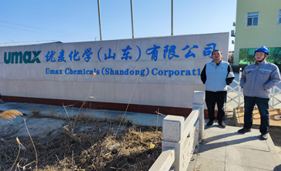
现场采样  照片 | 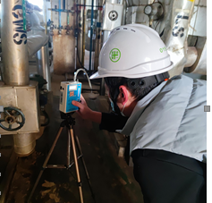
现场检测  照片 | 